Een EZB-signaal opwekken is misschien wel de lastigste manier van moduleren, maar ook zeer effectief. Doordat wij al het vermogen dat normaal gaat zitten in de draaggolf en de tweede zijband, concentreren in 1 zijband, is het rendement zeer groot. Dit is er dan ook de oorzaak van dat SSB zo een grote vlucht heeft genomen in de amateurwereld, met relatief weinig vermogen een groter bereik. In het begin dat ssb gebruikt ging worden door amateurs was er nog veel weerstand tegen, veel amateurs bleven nog lange tijd vasthouden aan AM als ideale modulatie voor DX. Tegenwoordig zijn amateurs die AM gebruiken nog maar moeilijk te vinden, ssb is de standaard op de HF-banden.
De schakeling die een ssb-signaal opwekt bestaat uit de volgende onderdelen:
-- LF-versterker - Hiermee wordt het signaal van de microfoon tot de vereiste waarde versterkt. De grootte van het LF-signaal is evenredig met de amplitude van het uitgezonden signaal. Er bevindt zich in de schakeling van deze versterker ook een instelbare weerstand (potentiometer) om de versterking op het gewenste niveau te brengen.
-- Oscillator - Dit is altijd een kristaloscillator. Deze werkt op de frequentie van de flank van het doorlaatgebied van het kristalfilter. Door de frequentie te bepalen door twee omschakelbare kristallen kan de frequentie op de onder- of de bovenflank van het filter worden gelegd. Hiermee wordt de bovenzijband of onderzijband gekozen
-- Balans mengtrap - Dit is een speciale mengtrap waarin het LF-signaal uit de microfoonvoorversterker en het door de oscillator opgewekte signaal met elkaar worden gemengd. Uit de mengtrap komen beide zijbanden, de boven en de onderzijband. Door het gebruik van de balansmengtrap wordt het oscillatorsignaal dat uit deze mengtrap komt, sterk onderdrukt
-- Kristalfilter - Dit filter zal een doorlaatband hebben van ongeveer 2,7 kHz, dat is erg smal. Buiten deze 2,7 kHz treedt zeer snel een verzwakking op van het signaal. Afhankelijk van de oscillatorfrequentie zal de bovenzijband of de onderzijband worden doorgelaten, de andere zijband wordt sterk verzwakt Door het filter wordt ook nog eens de toch al onderdrukte draaggolf, nogmaals verzwakt.
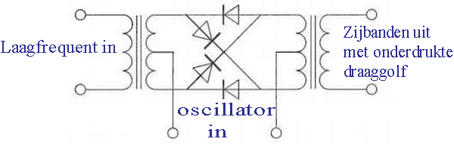
Hierboven zie je het schema van een balansmodulator. Links gaat het LF-signaal erin en aan de onderkant komt het osillatorsignaal binnen. Rechts komen de zijbanden eruit, de draaggolf is hier sterk onderdrukt. De zijbanden die eruit komen zijn de boven en onder zijband, hier moet dan ook nog een kristalfilter achter die de onder- of bovenzijband eruit filtert, zodat wij een enkel zijband signaal overhouden.

